封面 97學年舊社國小願景實踐課程教學省思表
- 適用年級：五年級
- 課程實施時間: ■ 上學期 ( 9 月 21 日~ 10月 4 日) 第4、5、8週
□ 下學期 ( 月 日~ 月 日)
- 教材名稱： 台灣的自然環境-台灣的地形、台灣的河川
- 教學領域： 社會領域
- 願景課程:(請勾選)
學校願景 | 教育目標 | 核心價值 | 課程實踐
快樂 | - 孩子能安全快樂的學習 | - 安全樂觀 | □安全教育課程
愛 | - 孩子愛自己  - 孩子愛社區  - 孩子愛自然 | - 愛閱讀  - 愛家鄉  - 愛護環境 | □閱讀課程  □綜合自編課程  ■環境教育課程
和諧 | - 孩子學習溝通與尊重，建立良好的人際關係 | - 尊重  - 溝通  - 合作  - 分享 | □人權法治課程  □性別教育課程<上學期實施>  □家庭教育<下學期實施>
夢想 | - 孩子透過合作學習，與他人共築夢想 | - 積極  - 希望 | - 合作學習課程
勇於改變 | - 孩子培養自省、自覺的能力，勇於創新。 | - 自省  - 創造與突破 | - 小荳荳進化時間課程
自我實現 | - 孩子發展潛能，培養終身學習的能力。 | - 實踐  - 發展潛能  - 終身學習的能力  - 察覺進化 | - 小荳荳進化時間課程

目錄
一、主題名稱……………………………………………………p.3
二、上課節數……………………………………………………p.3
三、設計理念……………………………………………………p.3
四、教學目標與相關能力指標…………………………………p.3
五、教學活動
活動一: (台灣的自然環境-台灣的地形與河川)…………p.3
活動二: (臺灣的河川-臺灣的自然資源與物產)…………p.4-5
六、教學資源……………………………………………………p.5
七、評量方式……………………………………………………p.5
八、教學成果
(一)教學活動照片…………………………………………p.5-7
九、教學後反思……………………………………………………p.8-9

◎檔案內容
一、主題名稱：台灣的自然環境(6節)、富饒的台灣(3節)
二、上課節數：共9節
三、設計理念（創意教學背景說明）：
本單元在引導兒童透過地圖與圖表等資訊，認識臺灣島的形成原因、地形及氣候等自然環境，進而了解這些自然環境和我們生活的關係，並且從中去欣賞它的自然之美及關愛這些自然資產。
四、教學目標與相關能力指標：

能力指標  (請列出代號和文字說明) |   教學目標
1-3-1了解不同生活環境差異之處，並能尊重及欣賞其間的不同特色。  1-3-4利用地圖、數據、坐標和其它資訊，來描述和解釋地表事象及其空間組織。  1-3-9分析個人特質、文化背景、社會制度以及自然環境等因素對生活空間設計和環境類型的影響。  3-3-4分辨某一組事物之間的關係是屬於「因果」或「互動」。 | 1.說出臺灣各主要地形、河川、海岸及島嶼的分布與其特徵。  2.欣賞臺灣各地的自然景觀之美。  3.說出臺灣不同地形對生活的影響。  4.在地圖中判讀出不同種類的地形型態。

五、教學活動
台灣的自然環境
教學目標 | 教學設計流程 | 時間 | 教學  資源 | 評量重點
1.說出臺灣各主要地形、河川、海岸及島嶼的分布與其特徵。  2.欣賞臺灣各地的自然景觀之美。 | 【台灣的地形】  1.了解臺灣島是由地殼擠壓而形成的。  2.找尋臺灣島形成的證據──山區貝殼化石、火山、溫泉、斷層及地震。  3.知道臺灣多樣地形的形成原因。  4.認識地形的主要種類。  5.認識臺灣的山地、丘陵、台地、平原和盆地的分布及其特色。 | 4節 | 教師準備：  1.臺灣地質的資料。（上網查詢，經濟部中央地質調查所http://www.moeacgs.gov.tw）  2.斷層立體圖。  3.各種地形類型示意圖。  4.臺灣地形分布圖。  5.臺灣各種地形的圖（照）片。  學生準備：  1.臺灣各種地形的圖（照）片。 | 口語評量  觀察評量  態度檢核  實作評量
3.說出臺灣不同地形對生活的影響。  4.在地圖中判讀出不同種類的地形型態。 | 【台灣的河川】  1.認識臺灣主要河川的發源地。  2.認識臺灣東西部主要的河川及其流向。  3.認識臺灣河川的共同特徵。  4.認識臺灣河川的特殊景觀及其成因。  5.認識臺灣各處海岸的地理景觀及其特色。  6.認識臺灣各離島形成的原因及其特色。  7.利用大甲溪流域圖，判識大甲溪所經過的五種地形。  8.了解過度開發集水區對環境產生的影響。 | 2節 | 教師準備：  1.臺灣主要河川分布圖。  2.臺灣各種河川地形的圖（照）片。  3.臺灣海岸地形分布及島嶼位置圖。  4.臺灣各地海岸景觀照片。  5.臺灣離島的景觀照片。  6.櫻花鉤吻鮭的照片或復育短片。  7.德基水庫照片。  8.大甲溪流域鳥瞰圖。  學生準備：  1.臺灣各種河川地形的圖片或照片。  2.臺灣各地海岸景觀照片。  3.臺灣離島的景觀照片。 | 口語評量  觀察評量  態度檢核  實作評量
富饒的台灣
教學目標 | 教學設計流程 | 時間 | 教學  資源 | 評量重點
1.說出臺灣自然資源的類別。  2.分析自然資源在使用上帶來的便利和造成的危害。  3.舉出珍惜自然資源的具體做法。  4.說出臺灣物產的種類。  5.認識臺灣特有的野生動、植物資源，培養愛護野生動、植物的觀念與態度。  6.了解臺灣農、林、漁、牧、礦等物產的現況及發展的方向。 | 【臺灣的自然資源與物產】 | 3節 | 1.本單元以臺灣資源、物產及土地利用為學習的範圍，引導兒童透過生活中接觸到或運用到的事物來認識臺灣的自然資源、物產及土地利用的概況，進而了解這些和我們生活的關係。  2.認識臺灣的自然資源，包括水資源、森林資源及海洋資源。  3.認識臺灣的物產種類。  4.認識臺灣的主要農產及產地。  5.認識臺灣農業發展的現況。  6.認識臺灣畜牧業的經營及發展方向。  7.認識臺灣漁業的發展條件。  8.認識臺灣漁業面臨的問題。  9.認識臺灣漁業的發展現況。  10.認識臺灣林業和礦業的現況。 | 口語評量  觀察評量  態度檢核  實作評量

六、教學資源：南一版 五上社會領域教材、教具、各式掛圖
七、評量方式：口語評量、觀察評量、態度檢核、實作評量
八、教學成果：
(一)教學活動照片
照片 | 文字說明
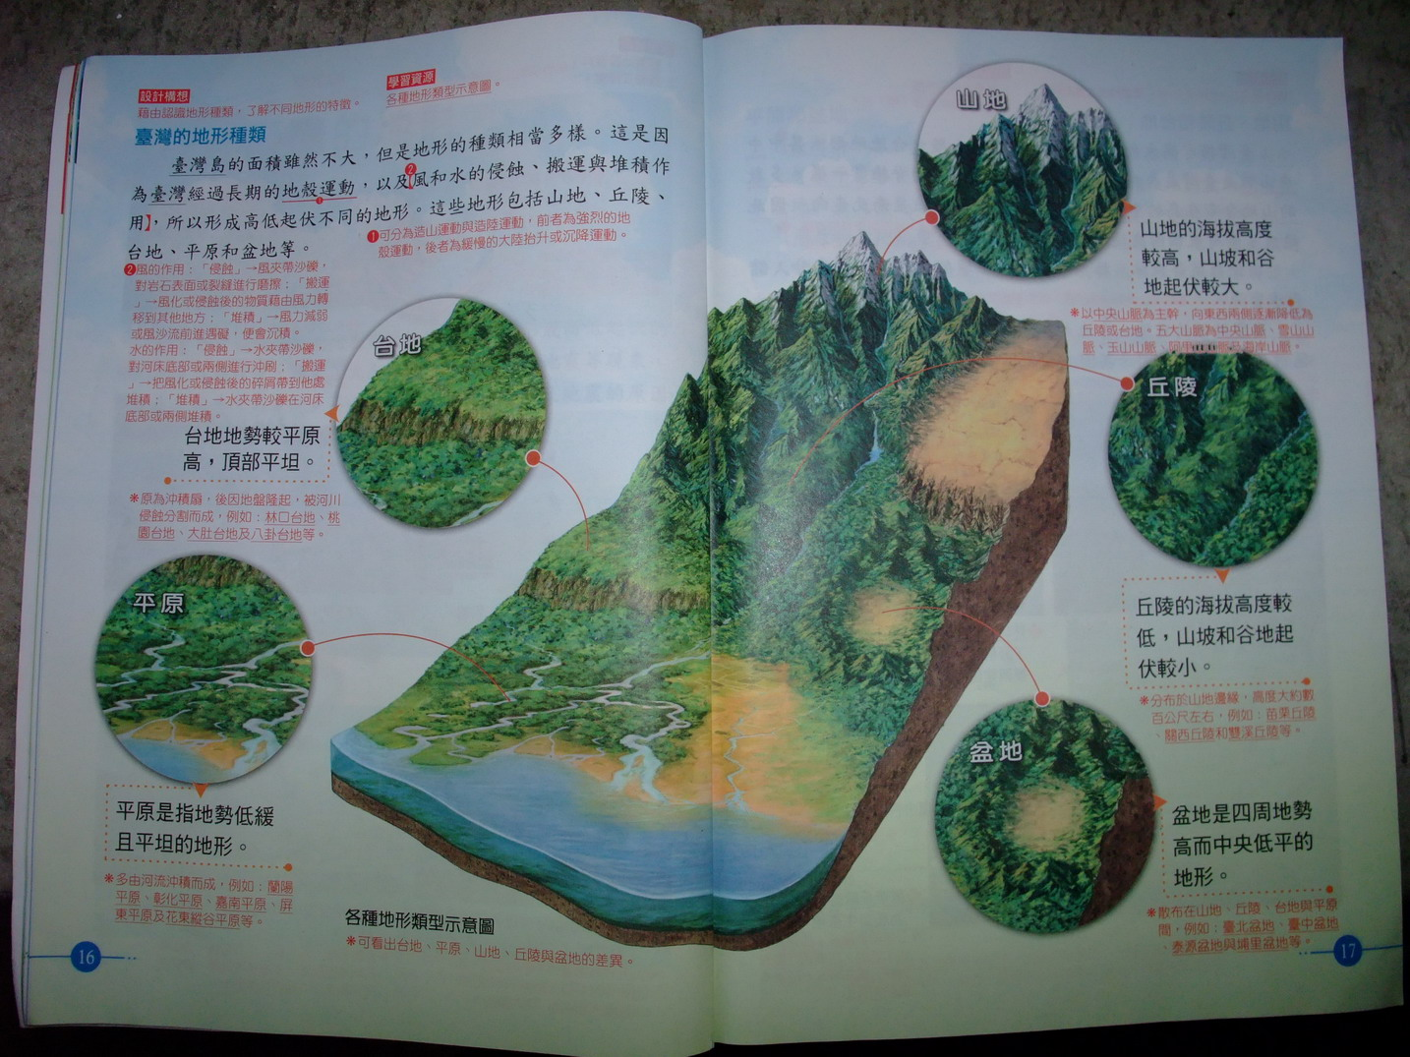 | 課本：介紹臺地形的種類
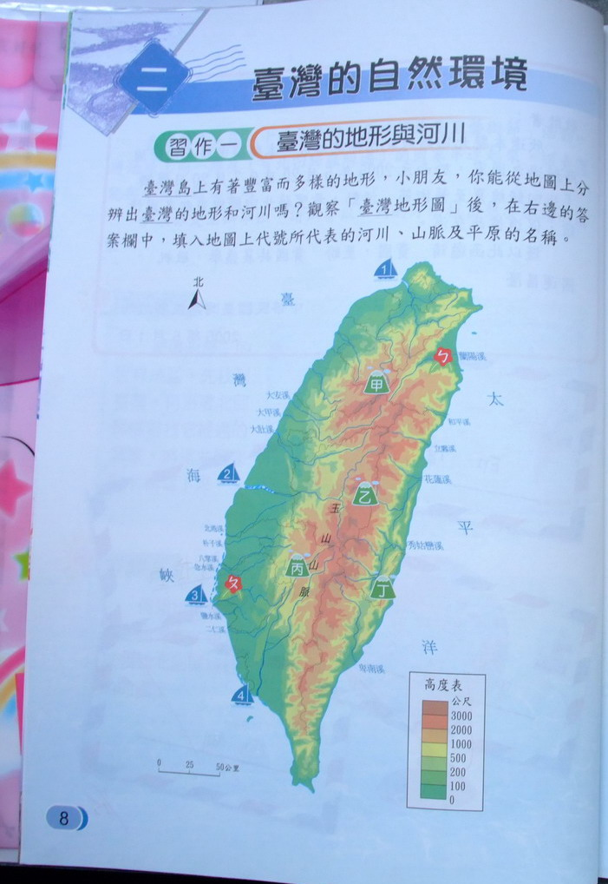 | 習作說明：臺灣島上有著豐富而多樣的地形，小朋友，你能從地圖上分辨出臺灣的地形和河川嗎？觀察「臺灣地形圖」後，在右邊的答案欄中，填入地圖上代號所代表的河川、山脈及平原的名稱。
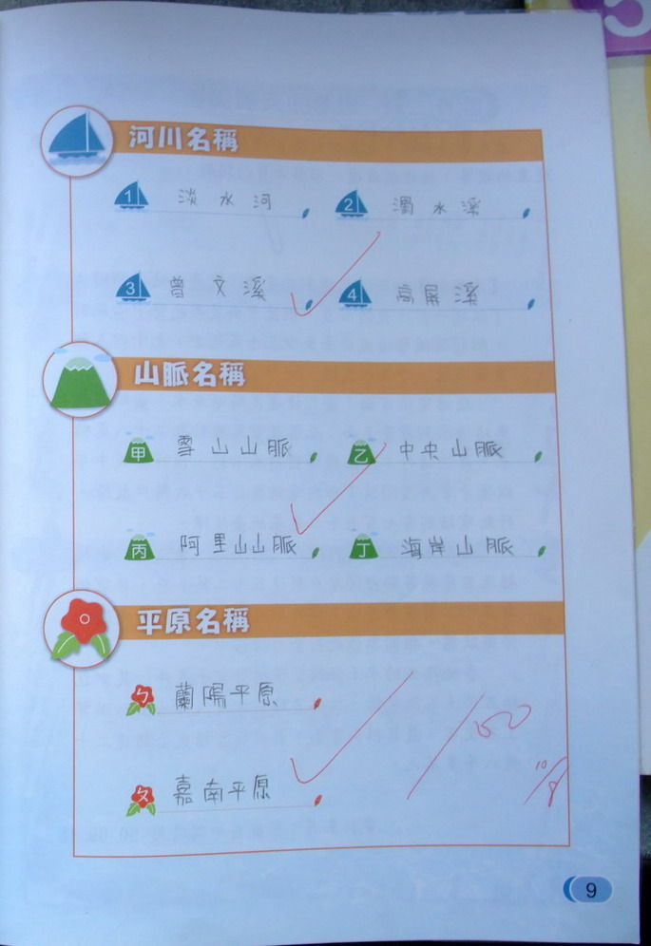 | 習作練習：分成「河川名稱」、「山脈名稱」  、「平原名稱」三部分。
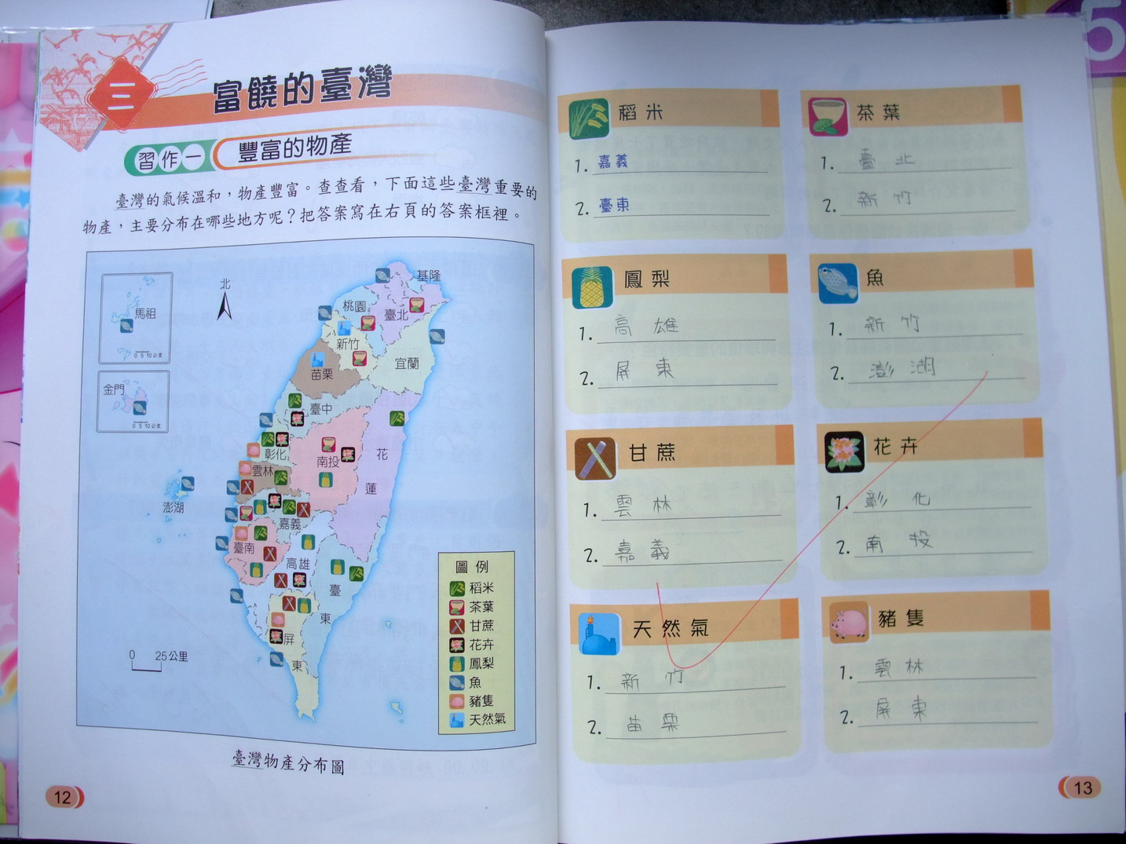 | 習作說明：臺灣的氣候溫和、物產豐富，查查看，下面這些臺灣重要的物產，主要分布在哪些地方呢？把答案寫在右頁的答案框裡。
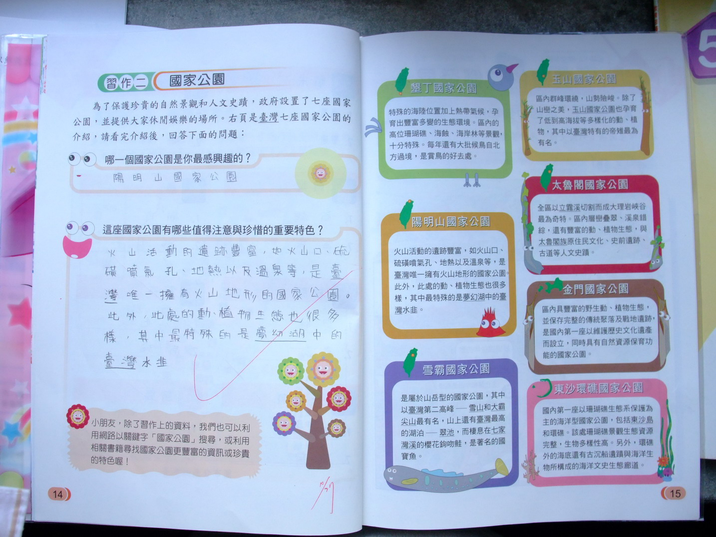 | 習作說明：為了保護珍貴的自然景觀和人文史蹟，政府設置了七座國家公園，並提供大家休閒娛樂。右頁是臺灣七座國家公園的介紹，請看完介紹後，回答下面的問題：  1.哪一個國家公園是你最感興趣的？  2.這座國家公園有哪些值得注意與珍惜的重要特色？
(二)其他
無
九、教學後反思：
(一)、省思表
帽子 | 思考向度參考 | 說明
  白帽子  客觀的角度來分析目前取得的資訊 | 有否參照課程設計實施？ | 是
 | 課程實施是否能符合原設計的目標與架構？ | 是
  黃帽子  積極正面的態度來思考佔優勢 | 實施時學生有哪些學習反應，讓我們覺得這個課程是有價值的? | 熱烈討論、踴躍發言
紅帽子  感覺如何？喜歡它或討厭它的原因是什麼？ | 整個課程的實施，我感覺---- | 順暢與生活及生態環境密切相關
綠帽子  思考新的做法 | 課程實施的協同合作與分工情形如何?未來可以做的更好的調整方法--- | 不需協同。  此課程編排適切，未來可依此經驗繼續努力。
  黑帽子  以客觀的資料來批判失敗原因 | 教學實施與原設計的差距有哪些？爲什麼? | 按照計畫實施，因課程編輯佳
藍帽子  控制與計畫整個思維的流程 | 課程流程與時間規劃有否須修正的地方？ | 宜搭配多媒體教材
其他
(二)、感想
上一屆的孩子，原本「愛自然」的課程是頭前溪探戡(配合翰林版社會領域-台灣的自然環境)，但礙於現實問題，例：現場都多原始生態，場地不適合學生參觀學習；自己拍的教學帶礙於技術與設備能呈現的東西有限，因此，課程的完整性與適用性並不理想。這學期學年老師特地挑選了圖片對照豐富的南一版，介紹的題材大致相同，但圖說的方式更為清晰易懂，透過系統化的教學，讓孩子對台灣的自然生態與資源有更深刻的了解。課發會擬再納入：台灣自然生態環境(例：土石流)；因應全球暖化、氣候變遷參與環境保護之行動。學年意見為應納入：天氣所造成的災害、人們利用氣候成為生活中資源的例子。環境議題能力指標，課發會所列的並不符合課程精神，應修正。

